# Τηλεπικοινωνιακά Συστήματα Ι

## Άσκηση 1 : [Παλμοί SRRC και διαμόρφωση PAM](http://courses.ced.tuc.gr/digItem.jsp?ditem_id=1621&ditem_type=3&ditem_name=labdesc1)

## Διδάσκων: Αθανάσιος Π. Λιάβας

Όνομα : Χρήστος Ζαχαριουδάκης

Αριθμός Μητρώου : 2014030056

Ερώτημα :

Α.1 Δημιουργήστε παλμούς SRRC ϕ(t) με ενδεικτικές τιμές T = 1 sec, Ts = , over = 10, A = 4 και συντελεστή roll-off a = 0, 0.5, 1. Σχεδιάστε σε κοινό plot τους παλμούς στον κατάλληλο άξονα του χρόνου. Τι παρατηρείτε σχετικά με τη “μείωση” των τιμών των παλμών όσο αυξάνεται η απόλυτη τιμή του χρόνου;

Γραφικές Παραστάσεις :

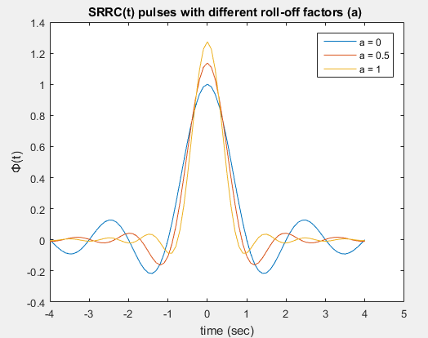

Κώδικας :

T = 1 ;

over = 10 ;

Ts = T/over ; % Περίοδος δειγματοληψίας

Fs = 1/Ts ; % Συχνότητα δειγματοληψίας

A = 4 ;

[phi1,t_phi] = srrc_pulse(T, Ts, A, 0); % Τα τρία σήματα έχουν τις ίδιες παραμέτρους (T, Ts, A), άρα τα ίδια διανύσματα χρόνου

[phi2,t_phi] = srrc_pulse(T, Ts, A, 0.5);

[phi3,t_phi] = srrc_pulse(T, Ts, A, 1);

figure(1);

plot(t_phi,phi1);

title('SRRC(t) pulses with different roll-off factors (a) ');

xlabel('time (sec)');

ylabel('Φ(t)');

hold on ;

plot(t_phi,phi2);

plot(t_phi,phi3);

legend ('a = 0','a = 0.5','a = 1');

hold off ;

Σχόλια :

Στον παραπάνω κώδικα , ορίζουμε τις τιμές Τ , over , A σε 1 , 10 και 4 αντίστοιχα , όπως απαιτεί η εκφώνηση και στην συνέχεια δημιουργούμε τρείς square root raised cosine παλμούς ,χρησιμοποιώντας την δοθείσα συνάρτηση srrc_pulse για συντελεστή επέκτασης (roll-off factor) a ίσο με 0 , 0.5 και 1 αντίστοιχα . Ο χρόνος που τα σήματα έχουν μη μηδενικές τιμές (t_phi) είναι κοινός για τα τρία σήματα , καθώς το διάνυσμα του χρόνου καθορίζεται μόνο από τα ορίσματα Τ , Ts = T/over και Α , που είναι ίδια και στις τρείς εκτελέσεις της συνάρτησης srrc_pulse . Αυτό φαίνεται από την ακόλουθη γραμμή κώδικα της συνάρτησης :

t = [-A*T: Ts :A*T] + 10^(-8);

Στην συνέχεια , σχεδιάζουμε στο ίδιο πλαίσιο τους τρείς παλμούς με χρήση της συνάρτησης plot και της εντολής hold on – hold off .

Διαπιστώνουμε ότι όσο αυξάνεται η απόλυτη τιμή του χρόνου , το πλάτος του παλμού φθίνει σημαντικά. Όσο μεγαλύτερη η τιμή του a ,τόσο πιο απότομη είναι η πτώση του πλάτους. Επίσης παρατηρούμε ότι η τιμή του παλμού στο μηδέν , δηλαδή η μέγιστη του τιμή είναι μεγαλύτερη, όσο πιο απότομα φθίνει το πλάτος , δηλαδή για την μεγαλύτερη τιμή του a .

Ερώτημα :

Α.2 Μέσω της συνάρτησης fft, να υπολογίσετε τους αντίστοιχους μετασχηματισμούς Fourier Φ(F) σε Nf ισαπέχοντα σημεία στον άξονα συχνοτήτων [− $\frac{Fs}{2}$, $\frac{Fs}{2}$) (ενδεικτικά, Nf = 1024, 2048). Να σχεδιάσετε τη ϕασματική πυκνότητα ενέργειας των παλμών |Φ(F)|2 σε

(α) κοινό plot

(β) κοινό semilogy .

Γραφικές Παραστάσεις :

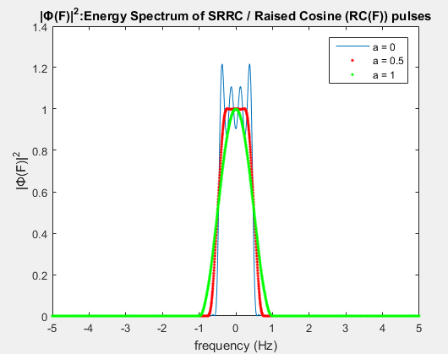(α)

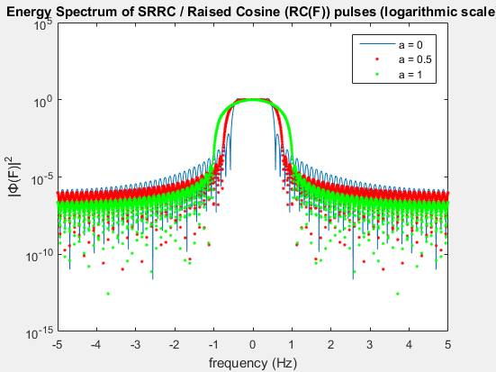(β)

Κώδικας :

Nf = 2048; % Αριθμός δειγμάτων

f_axis = [-1/2 : 1/Nf: 1/2 - (1/Nf)]; % Ανοικτό διάστημα δεξια , κλειστό αριστερά

F_axis = f_axis*Fs;

PH1F = fftshift(fft(phi1,Nf)*Ts);

PH2F = fftshift(fft(phi2,Nf)*Ts);

PH3F = fftshift(fft(phi3,Nf)*Ts);

figure(2)

plot(F_axis,power(abs(PH1F),2))

title('|Φ(F)|^2:Energy Spectrum of SRRC / Raised Cosine (RC(F)) pulses');

xlabel('frequency (Hz)');

ylabel('|Φ(F)|^2');

hold on

plot(F_axis,power(abs(PH2F),2),'.r')

plot(F_axis,power(abs(PH3F),2),'.g')

legend ('a = 0','a = 0.5','a = 1');

hold off

figure(3)

semilogy(F_axis,power(abs(PH1F),2))

title('Energy Spectrum of SRRC / Raised Cosine (RC(F)) pulses (logarithmic scale)');

xlabel('frequency (Hz)');

ylabel('|Φ(F)|^2');

hold on

semilogy(F_axis,power(abs(PH2F),2),'.r')

semilogy(F_axis,power(abs(PH3F),2),'.g')

legend ('a = 0','a = 0.5','a = 1');

hold off

Σχόλια :

Στο ερώτημα αυτό μας ζητείται να υπολογίσουμε τους μετασχηματισμούς Fourier των τριών παλμών (Φ(F)) , καθώς και να σχεδιάσουμε την φασματική πυκνότητα ισχύος τους (|Φ(F)|2) σε κανονική και σε ήμι-λογαριθμική κλίμακα .

Πρώτα ορίζουμε τον άξονα των συχνοτήτων [-Fs/2,Fs/2) με βήμα Fs/Nf , έτσι ώστε έχουμε Νf ισαπέχοντα σημεία στο διάστημα αυτό. Σε αυτό το διάστημα περιέχονται όλες οι χρήσιμες συχνότητες του φάσματος του σήματος μας . Χρησιμοποιώντας την συνάρτηση **fft** με όρισμα τον παλμό και τον αριθμό των δειγμάτων ,ώστε να εξασφαλίσουμε το ίδιο μήκος φάσματος – άξονα συχνοτήτων και την **fftshift** , ώστε να έχουμε ως κέντρο συμμετρίας το μηδέν . Επίσης κανονικοποιούμε το σήμα , πολλαπλασιάζοντας το με Τs . Στην συνέχεια χρησιμοποιούμε τις συναρτήσεις **plot** και **semilogy** και τις εντολές hold on – off , ώστε οι τρείς φασματικές πυκνότητες ισχύος να σχεδιαστούν στο ίδιο πλαίσιο , δηλαδή ένα πλαίσιο για κανονική και ένα για ήμι-λογαριθμική κλίμακα.

Η φασματική πυκνότητα ισχύος υπολογίζεται με την εντολή :

**power(abs(Μετ.Fourier),2)**

Τέλος παρατηρούμε ότι , όπως αναφέρει και η εκφώνηση , η σχεδίαση της φασματικής πυκνότητας ενέργειας σε ήμι-λογαριθμική κλίμακα μας επιτρέπει να διακρίνουμε την τιμή της σε διαστήματα που είναι πολύ μικρή .

Ερώτημα :

Α.3 Το θεωρητικό εύρος φάσματος των άπειρης διάρκειας παλμών είναι BW = $\frac{1+a }{2T}$. Στην πράξη, αφού οι αποκομμένοι παλμοί έχουν άπειρο εύρος φάσματος, χρειάζεται ένας πιο ρεαλιστικός ορισμός για το “εύρος φάσματος.” Στο κοινό semilogy του ερωτήματος Α.2, σχεδιάστε μία οριζόντια γραμμή με τιμή c (ενδεικτικά c = $\frac{T }{10^3}$) και θεωρήστε ότι οι τιμές οι οποίες ευρίσκονται κάτω από αυτή τη γραμμή είναι “πρακτικά μηδέν.” Τότε, ποιο είναι προσεγγιστικά το εύρος φάσματος των τριών παραπάνω παλμών (η χρήση του zoom μπορεί να φανεί χρήσιμη); Ποιος παλμός είναι πιο αποδοτικός ως προς το εύρος φάσματος; Πώς μεταβάλλεται το εύρος φάσματος των παλμών αν c = $\frac{T }{10^5}$; Στην περίπτωση αυτή, ποιος παλμός είναι πιο αποδοτικός;

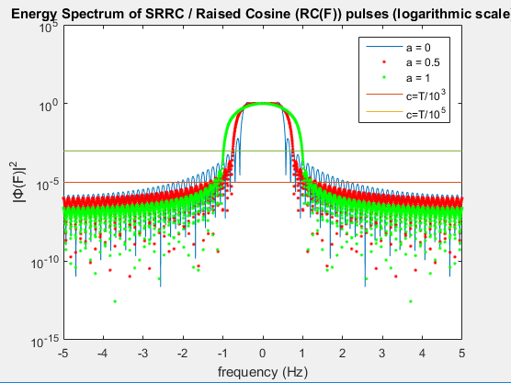Γραφικές Παραστάσεις :

Κώδικας :

figure(4)

semilogy(F_axis,power(abs(PH1F),2))

title('Energy Spectrum of SRRC / Raised Cosine (RC(F)) pulses (logarithmic scale)');

xlabel('frequency (Hz)');

ylabel('|Φ(F)|^2');

hold on

semilogy(F_axis,power(abs(PH2F),2),'.r')

semilogy(F_axis,power(abs(PH3F),2),'.g')

c1 = T/power(10,3)* ones(length(F_axis)) ;

c2 = T/power(10,5)* ones(length(F_axis)) ;

plot (F_axis,c1)

plot (F_axis,c2)

legend ('a = 0','a = 0.5','a = 1','c=T/10^3','c=T/10^5');

hold off

Σχόλια :

Γνωρίζουμε από την θεωρία , ότι το εύρος φάσματος του RC(F) είναι BW = $\frac{1+a }{2T}$. Ωστόσο , επειδή τα σήματα που αποθηκεύουμε στον υπολογιστή έχουν υποχρεωτικά πεπερασμένο μήκος , είναι δηλαδή ‘αποκομμένα’ , ο αντίστοιχος μετασχηματισμός Fourier έχει άπειρο εύρος φάσματος . Επομένως , ορίζοντας μια κατάλληλη σταθερή τιμή και θεωρώντας τις τιμές κάτω της γραφικής της παράστασης (οριζόντια γραμμή) ‘πρακτικά μηδέν’, έχουμε μια προσεγγιστική αντίληψη για το εύρος φάσματος των παλμών . Παρατηρώντας τις γραφικές παραστάσεις της φασματικής πυκνότητας ισχύος σε ήμι-λογαριθμική κλίμακα έχουμε :

|  |  |  |
| --- | --- | --- |
| **BW** | **C = T*10-3** | **C = T*10-5** |
| **a = 0** | 1.4 | 4.4 |
| **a = 0.5** | 1.3 | 2.6 |
| **a = 1** | 1 | 2 |

Διαπιστώνουμε ότι αντίθετα από τις θεωρητικές μας γνώσεις , ανάλογα από ποια τιμή ορίσουμε ως ‘’πρακτικά μηδέν’’ , μικρότερος roll-off factor δεν σημαίνει απαραίτητα μικρότερο εύρος φάσματος και καλύτερη απόδοση .

Ερώτημα :

Β.1 Για k = 0, . . . , 2A,

(α) να σχεδιάσετε σε κοινό plot του παλμούς ϕ(t) και ϕ(t − kT),

(β) να υπολογίσετε και να σχεδιάσετε το γινόμενο ϕ(t) ϕ(t − kT),

(γ) να υπολογίσετε (προσεγγίσετε) το ολοκλήρωμα του γινομένου ϕ(t) ϕ(t − kT).

Τι παρατηρείτε;

Γραφικές Παραστάσεις :

(α)

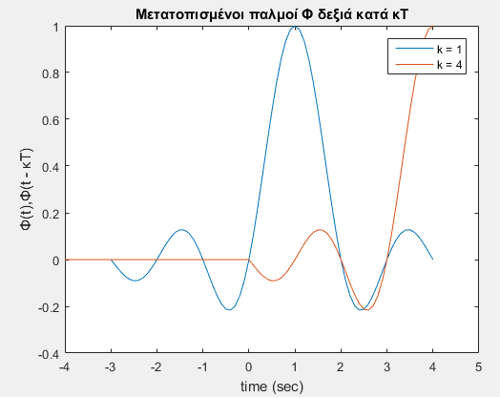

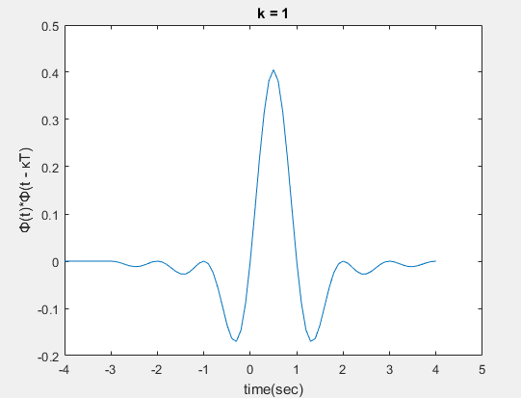(β)

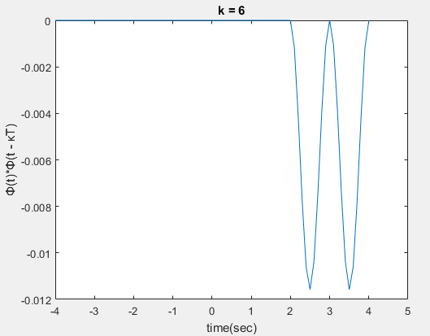

Κώδικας :

%(α)

T = 1 ;

over = 10 ;

Ts = T/over ; % Περίοδος δειγματοληψίας

Fs = 1/Ts ; % Συχνότητα δειγματοληψίας

A = 4 ;

[phi,t_phi] = srrc_pulse(T, Ts, A, 0);

%(α)

figure(1)

k=1 ;

phi_moved=[zeros(1,(1/Ts)*k*T) phi(1:end-(1/Ts)*k*T)];

plot (t_phi,phi_moved)

hold on ;

k=4 ;

phi_moved=[zeros(1,(1/Ts)*k*T) phi(1:end-(1/Ts)*k*T)];

plot (t_phi, phi_moved)

hold off ;

title('Μετατοπισμένοι παλμοί Φ δεξιά κατά κT');

xlabel('time (sec)');

ylabel('Φ(t),Φ(t - κΤ)');

legend('k = 1','k = 4')

hold off ;

%(β),(γ)

integrals = zeros(1,length(0:2*A));

disp('The integrals of Φ(t)*Φ(t - κΤ) are : ')

for k = 0:2*A % k = [0 1 2 3 4 5 6 7 8]

figure(2) ;

title (['k = ' , num2str(k-1)])

xlabel('time(sec)');

ylabel('Φ(t)*Φ(t - κΤ)');

subplot(3,3,k+1)

phi_moved=[zeros(1,(1/Ts)*k*T) phi(1:end-(1/Ts)*k*T)];

phi_product = phi.*phi_moved;

integrals(k+1) = sum(phi_product)*Ts;

disp(['k = ' , num2str(k)])

disp(['Sum(Φ(t)*Φ(t - κΤ)) = ' ,num2str(integrals(k+1)) ])

plot(t_phi,phi_product)

end

Σχόλια :

(α) Στο ερώτημα αυτό , δημιουργούμε ένα SRRC παλμό , χρησιμοποιώντας την συνάρτηση srrc_pulse . Έπειτα σχεδιάζουμε στο ίδιο πλαίσιο , τις μετατοπίσεις της συνάρτησης Φ(t) για ακέραια πολλαπλάσια του T (Φ(t-kT)) . Για να προσομοιώσουμε την μετατόπιση του σήματος Φ(t) κατά kT , δημιουργούμε ένα καινούργιο διάνυσμα στο οποίο έχουμε ενοποιήσει (concatenate) ένα διάνυσμα μηδενικών μήκους kTs/T και το διάνυσμα της φ(t) αποκόβοντας kTs/T τιμές από το τέλος

(β) Με χρήση της μεθόδου που αναφέρθηκε παραπάνω , έχουμε πλέον δύο διανύσματα φ(t) και φ(t-kT) ίδιου μήκους , τα οποία μπορούμε να τα πολλαπλασιάσουμε . Οι αποκομμένες τιμές δεν μας ενδιαφέρουν καθώς στο διάστημα αυτό το διάνυσμα της φ δεν ορίζεται . Στην συνέχεια υπολογίζουμε το ολοκλήρωμα :

$$\int{Φ\left(t-kT\right)*Φ\left(t\right)dt}$$

χρησιμοποιώντας την παρακάτω προσέγγιση :

$\int{f(t)dt}$ = $\sum_{k}{f\left(kTs\right)*Ts}$

γνωστή και ως άθροισμα Riemann .

Όπως γνωρίζουμε , η Φ(t) είναι ορθοκανονική ως προς τις μετατοπίσεις της κατά kΤ , k € Z αν και μόνον αν :

1 , k = 0

0 , k ≠ 0

$\int{Φ\left(t-kT\right)*Φ\left(t\right)dt}$ =

Γνωρίζουμε από την θεωρία ότι η SRRC(t) είναι ορθοκανονική ως προς τις μετατοπίσεις της κατά kT .Tα παρακάτω αποτελέσματα το επιβεβαιώνουν :

|  |  |
| --- | --- |
| K=0 | 0.97475 |
| K=1 | 0.029027 |
| K=2 | -0.034885 |
| K=3 | 0.046111 |
| K=4 | 0.095912 |
| K=5 | 0.027666 |
| K=6 | -0.011628 |
| K=7 | 0.0041466 |
| K=8 | -6.25e-19 |

καθώς παρατηρούμε ότι τα ολοκληρώματα για όλες τις τιμές του κ προσεγγίζουν το μηδέν , εκτός για κ = 0 όπου είναι πολύ κοντά στο 1 . Τα αποτελέσματα αποδυκνύουν περαιτέρω την ορθοκανονικότητα της Φ(t) (SRRC(t)) ως προς τις μετατοπίσεις της κατά ακέραια πολλαπλάσια του Τ .

Παρατηρούμε ότι αν αυξήσουμε το Α , οι προσεγγίσεις είναι καλύτερες . Πχ για Α = 10 (πριν ήταν 4) έχουμε :

|  |  |
| --- | --- |
| K=0 | 0.98987 |
| K=1 | 0.010669 |
| K=2 | -0.011297 |
| K=3 | 0.012037 |
| K=4 | -0.012928 |
| K=5 | 0.014031 |
| K=6 | -0.015451 |
| K=7 | 0.01739 |
| K=8 | -0.020309 |

Ερώτημα :

C.1 Να δημιουργήσετε N bits bi , για i = 0, . . . , N − 1 (ενδεικτικά N = 50, 100), με την εντολή b = (sign(randn(N,1))+1)/2;

Κώδικας:

N = 100 ;

b = (sign(randn(N,1))+1)/2;

Σχόλια :

Μέσω της συνάρτησης **randn(N, 1)** , δημιουργείται ένα διάνυσμα μήκους Ν με τυχαίους αριθμούς της κανονικής κατανομής. H συνάρτηση **sign** δημιουργεί έναν πίνακα με τις ίδιες διαστάσεις όπως η **randn**, όπου οι ποσότητες μέσα στον πίνακα γίνονται 1 αν ο αντίστοιχος αριθμός είναι θετικός, 0 για ίσο με μηδέν, και -1 για αρνητικούς. Επομένως δημιουργείται ένα διάνυσμα αποτελούμενο από ‘0’ και ‘1’.

Ερώτημα :

C.2 Αρχικά, θα υλοποιήσουμε ένα 2-PAM σύστημα βασικής ζώνης.

(α) Να γράψετε συνάρτηση bits_to_2PAM, η οποία παίρνει είσοδο μία ακολουθία από bits και παράγει ως έξοδο μία ακολουθία από 2-PAM σύμβολα, χρησιμοποιώντας την εξής απεικόνιση:

0 → +1

1 → −1

Να καλέσετε την έξοδο X, με στοιχεία Xk, k = 0, . . . , N − 1.

(β) Να προσομοιώσετε το σήμα

Xδ(t) = $\sum_{κ=0}^{Ν-1}{Xk δ(t - kT). }$

μέσω της εντολής

X_delta = 1/T_s ∗ upsample(X, over);

Να ορίσετε κατάλληλα τον άξονα του χρόνου και να σχεδιάσετε το σήμα Xδ(t).

(γ) Να προσομοιώσετε τη συνέλιξη X(t) = Xδ(t) ⊛ ϕ(t), όπου ϕ(t) αποκομμένος SRRC παλμός, με a > 0. Να κατασκευάσετε κατάλληλα τον άξονα του χρόνου και να σχεδιάσετε το σήμα X(t).

(δ) Υποθέτοντας ιδανικό κανάλι, στην είσοδο του δέκτη λαμβάνουμε X(t). Να υπολογίσετε τη συνέλιξη Z(t) = X(t) ⊛ ϕ(−t). Να σχεδιάσετε το Z(t) στον αντίστοιχο άξονα του χρόνου και να βρείτε τι τιμές παίρνει τις χρονικές στιγμές kT, για k = 0, . . . , N − 1. Ένας τρόπος για να συγκρίνετε τις τιμές αυτές με τις τιμές των συμβόλων X είναι να επιλέξετε hold on στο plot του Z(t) και να εκτελέσετε την εντολή

stem([0 : N − 1] ∗ T, X);

όπου X είναι το διάνυσμα με τα σύμβολα Xk, k = 0, . . . , N − 1. Τι παρατηρείτε; Μπορείτε να εξηγήσετε το φαινόμενο;

Γραφικές Παραστάσεις :

(β)

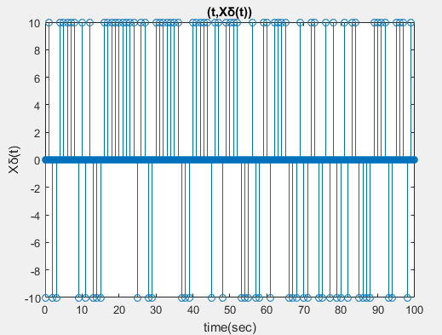

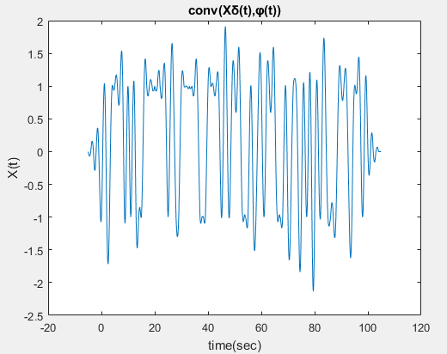 (γ)

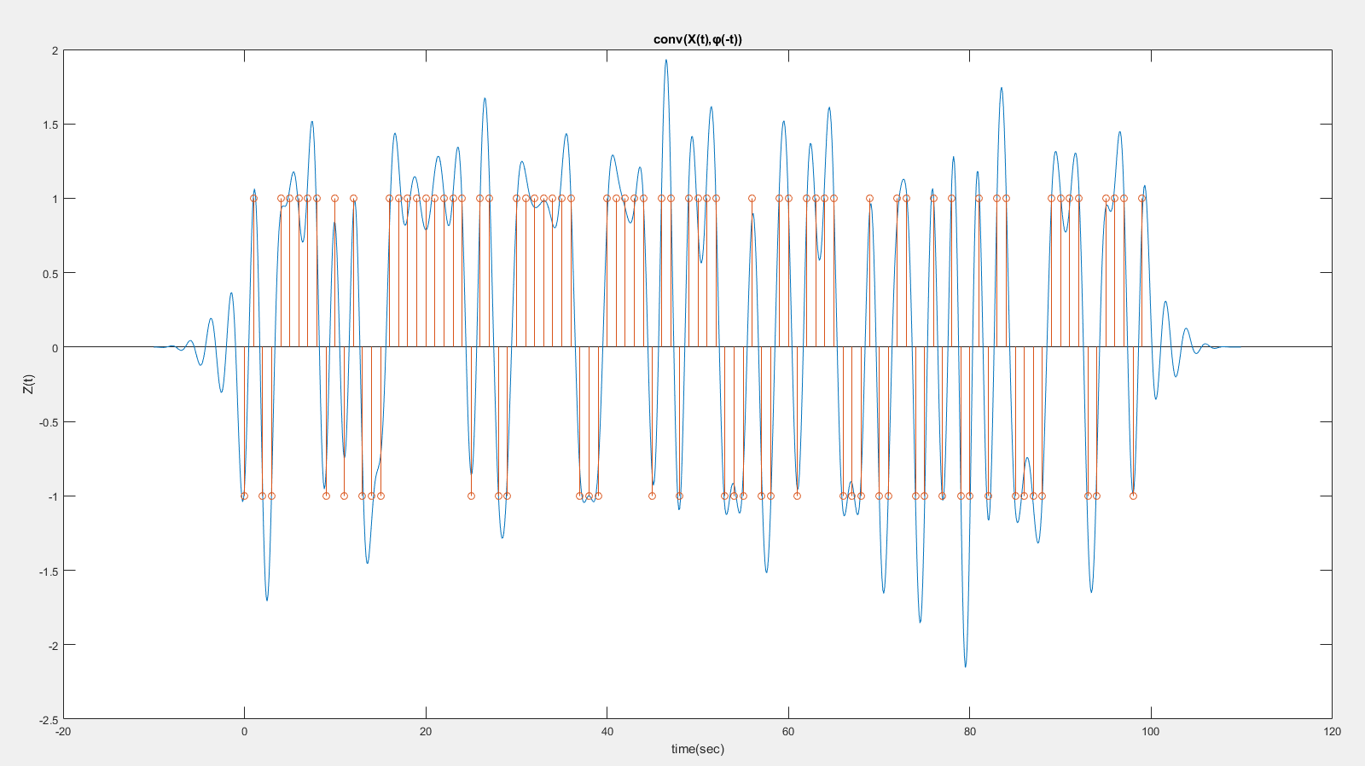(δ)

Κώδικας :

(α) Συνάρτηση :

function [PAM_2]= bits_to_2PAM(bits)

PAM_2 = zeros(1,length(bits)) ;

for i=1:length(bits)

if bits(i) == 1;

PAM_2(i) = -1;

elseif bits(i) == 0

PAM_2(i) = 1 ;

else

PAM_2(i) = 0;

end

end

Βασικός κώδικας :

%(α)

X = bits_to_2PAM(b) ;

%(β)

T = 1 ;

over = 10;

T_s = T/over ;

X_delta= 1/T_s * upsample(X,over);

t = 0:T_s:N - T_s ;

figure(1) ;

stem (t,X_delta) ;

title('(t,Xδ(t))');

xlabel('time(sec)');

ylabel('Xδ(t)');

%(γ)

A = 5 ;

a = 0 ;

[phi,t_phi] = srrc_pulse(T, T_s, A, a); % Τα τρία σήματα έχουν τις ίδιες παραμέτρους (T, Ts, A), άρα τα ίδια διανύσμτα χρόνου

X_t = conv(phi,X_delta)*T_s ;

t_conv = linspace(t(1)+ t_phi(1),t(end)+ t_phi(end) ,length(X_t)) ;

figure(2) ;

plot (t_conv,X_t) ;

title('conv(Xδ(t),φ(t))');

xlabel('time(sec)');

ylabel('X(t)');

%(δ)

phi_rev = phi(end:-1:1); % Ανάκλαση φ(-t)

Z_t = conv(X_t,phi_rev) * T_s ;

t_z = linspace(t_conv(1)+ t_phi(1),t_conv(end)+ t_phi(end) ,length(Z_t)) ;

figure(3);

plot (t_z,Z_t) ;

title('conv(X(t),φ(-t))');

xlabel('time(sec)');

ylabel('Z(t)');

hold on ;

stem([0:N-1],X);

Σχόλια :

(α) Η συνάρτηση **bits_to_2PAM** δέχεται ως όρισμα ένα διάνυσμα μήκους Ν με όνομα **bits** , και έχει ως στοιχεία 0 ή +1 . Δημιουργούμε ένα νέο διάνυσμα μήκους Ν με όνομα **PAM_2**, στο οποίο δίνουμε τιμή -1 ή +1 , ανάλογα αν η αντίστοιχη τιμή του **bits** είναι 1 ή 0 αντίστοιχα . Αν δεν είναι τίποτα από τα δύο , δίνει την τιμή 0 . Η συνάρτηση επιστρέφει το διάνυσμα **PAM_2**. Με αυτόν τον τρόπο μετατρέπουμε μια ακολουθία από bits σε ακολουθία συμβόλων , τα οποία στην συνέχεια θα μετατρέψουμε σε αναλογικό σήμα .

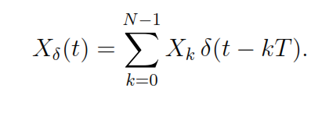(β) Στο ερώτημα αυτό μετατρέπουμε την ακολουθία συμβόλων σε αναλογικό σήμα της μορφής :

Αυτό το επιτυγχάνουμε μέσω της εντολής :

X_delta= 1/T_s * upsample(X,over);

Η συνάρτηση **upsample** προσθέτει **over** μηδενικά ανάμεσα στις τιμές του Χ , προσομοιώνοντας επιτυχώς ένα άθροισμα μετατοπισμένων συναρτήσεων dirac πολλαπλασιασμένες με Χκ .

To διάνυσμα του χρόνου του Χδ(t) φτιάχτηκε στο διάστημα [0,N) με 1/Τ_s = Over δείγματα . Ο σχεδιασμός του σήματος έγινε με την συνάρτηση **stem** . Παρατηρούμε ότι οι ‘παλμοί’ έχουν ύψος 10 ή -10 Αυτό είναι λογικό καθώς οι τιμές του Χκ είναι -1 ή +1 και πολλαπλασιάζουμε το σήμα με 1/Τ_s = over = 10 .

(γ) Στην συνέχεια για να προσομοιώσουμε την συνέλιξη X(t) = Xδ(t) ⊛ ϕ(t) , χρησιμοποιούμε την συνάρτηση srrc_pulse με ορίσματα Τ=1,Τs = 0.1,A=5 και a=0 , για να πάρουμε τον αποκομμένο SRRC παλμό φ(t). Στην συνέχεια βρίσκουμε την συνέλιξη χρησιμοποιώντας την συνάρτηση **conv**() . Στην συνέχεια κατασκευάζουμε το κατάλληλο άξονα χρόνου με την εντολή linspace στο διάστημα [mιn(txδ) + min(tφ), max(txδ) + max(tφ)] , με αριθμό δειγμάτων όσο το μήκος της συνέλιξης. Έπειτα σχεδιάζουμε την συνέλιξη με την εντολή **plot** . Δηλαδή έχουμε το εξής σύστημα πομπού με διαμόρφωση PAM :

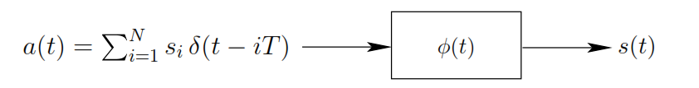

με α(t) = Xδ(t) και s(t) = x(t) .

(δ) Στην συνέχεια θεωρώντας το κανάλι μας ιδανικό , δηλαδή ένα σύστημα με κρουστική απόκριση δ(t) , υλοποιούμε το σύστημα του δέκτη . Με την ίδια μεθοδολογία υπολογίζουμε την συνέλιξη Ζ(t) = Χ(t) ⊛ ϕ(-t) και την σχεδιάζουμε με την εντολή **plot** και σχεδιάζουμε στο ίδιο plot με την εντολή hold on τις τιμές Xk του διανύσματος Χ . Παρατηρούμε δύο φαινόμενα :

ι) Οι γραφικές παραστάσεις των σημάτων Ζ(t) και X(t) ταυτίζονται .

ιι) Οι τιμές του Χk δηλαδή +1 και – 1 , ταυτίζονται με τα τοπικά μέγιστα και ελάχιστα αντίστοιχα του Z(t) .

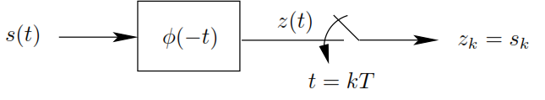Το σύστημά μας είναι το ακόλουθο :

με s(t) = x(t) .

Τα δύο φαινόμενα ερμηνεύονται καθώς :

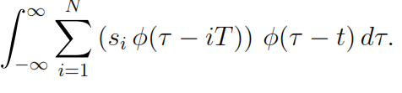

=

το οποίο αν δειγματοληπτηθεί στα σημεία t = kT δηλαδή στα μέγιστα και ελάχιστα του Ζ(t) , μας δίνει το αντίστοιχο Χk και από την ιδιότητα της ορθοκανονικότητας της φ(t) . Επομένως η αναμετάδοση των Xk συμβόλων από τον πομπό στον δέκτη ήταν επιτυχής .

Ερώτημα :

C.3 (α) Να γράψετε συνάρτηση bits_to_4PAM η οποία παίρνει είσοδο μία ακολουθία από bits και παράγει ως έξοδο μία ακολουθία από 4-PAM σύμβολα, χρησιμοποιώντας την εξής απεικόνιση ζευγών bits:

00 → +3

01 → +1

11 → −1

10 → −3

Να καλέσετε την έξοδο X, με στοιχεία Xk, k = 0, . . . , $\frac{Ν }{2}$ − 1

(β) Τα άλλα τρία βήματα είναι ακριβώς τα ίδια με αυτά του 2-PAM, με εξαίρεση τη χρονική διάρκεια των κυματομορϕών.

Παρατηρήστε ότι, υποθέτοντας την ίδια περίοδο συμβόλου, T, η μετάδοση των N bits με 4-PAM απαιτεί περίπου το μισό χρονικό διάστημα από αυτό που απαιτείται για μετάδοση μέσω 2-PAM. Αυτό είναι λογικό διότι κάθε σύμβολο στο 4-PAM μεταφέρει δύο bits και η περίοδος συμβόλου παραμένει η ίδια.

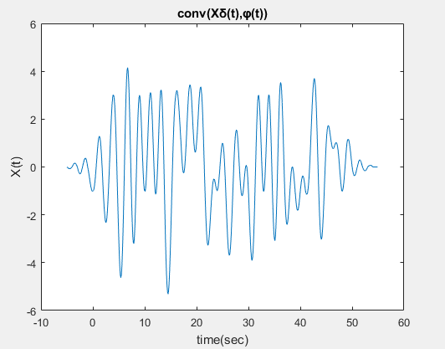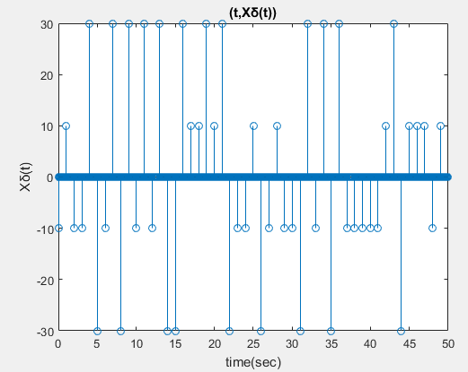Γραφικές Παραστάσεις :

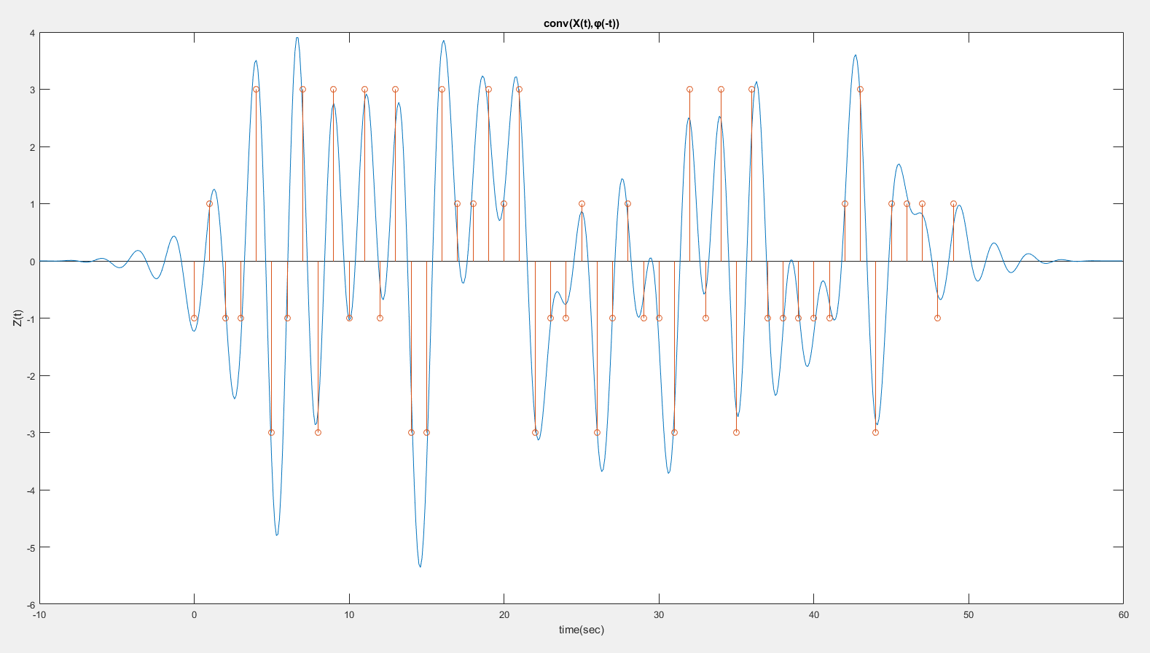

Κώδικας :

(α)

function [PAM_4] = bits_to_4PAM(bits)

PAM_4 = zeros(1,length(bits(:,1))) ;

for i=1:length(bits(:,1))

if bits(i,1) == 0 && bits(i,2) == 0 ;

PAM_4(i) = -3;

elseif bits(i,1) == 0 && bits(i,2) == 1 ;

PAM_4(i) = 1 ;

elseif bits(i,1) == 1 && bits(i,2) == 1;

PAM_4(i) = -1 ;

elseif bits(i,1) == 1 && bits(i,2) == 0 ;

PAM_4(i) = 3 ;

else

PAM_4(i) = 0;

end

end

%(α)

b = zeros(N/2,2);

b(:,1) = (sign(randn(N/2,1))+1)/2 ;

b(:,2) = (sign(randn(N/2,1))+1)/2 ;

X = bits_to_4PAM(b) ;

%(β)

T = 1 ;

over = 10;

T_s = T/over ;

X_delta= 1/T_s * upsample(X,over);

t = 0:T_s:(N/2) - T_s ;

figure(4) ;

stem (t,X_delta) ;

title('(t,Xδ(t))');

xlabel('time(sec)');

ylabel('Xδ(t)');

X_t = conv(phi,X_delta) * T_s ;

t_conv = linspace(t(1)+ t_phi(1),t(end)+ t_phi(end) ,length(X_t)) ;

figure(5) ;

plot (t_conv,X_t) ;

title('conv(Xδ(t),φ(t))');

xlabel('time(sec)');

ylabel('X(t)');

phi_rev = phi(end:-1:1); % Ανάκλαση φ(-t)

Z_t = conv(X_t,phi_rev) * T_s ;

t_z = linspace(t_conv(1)+ t_phi(1),t_conv(end)+ t_phi(end) ,length(Z_t)) ;

figure(6);

plot (t_z,Z_t) ;

title('conv(X(t),φ(-t))');

xlabel('time(sec)');

ylabel('Z(t)');

hold on ;

stem([0:((N/2)-1)], X);

Σχόλια :

(α) Η συνάρτηση **bits_to_4PAM** δέχεται ως όρισμα ένα πίνακα μήκους Ν/2 με δύο στήλες με όνομα **bits** , και έχει ως στοιχεία 0 ή +1 . Δημιουργούμε ένα πίνακα μήκους Ν/2 με όνομα **PAM_4**, στο οποίο δίνουμε τιμές ανάλογα με την αντίστοιχη τιμή στην γραμμή του πίνακα **bits .** Συγκεκριμένα έχουμε τις εξής αντιστοιχίες:

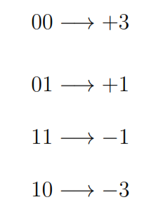

Αν δεν είναι τίποτα από τα παραπάνω , δίνει την τιμή 0 . Η συνάρτηση επιστρέφει το διάνυσμα **PAM_4**. Με αυτόν τον τρόπο μετατρέπουμε μια ακολουθία από bits σε ακολουθία συμβόλων , τα οποία στην συνέχεια θα μετατρέψουμε σε αναλογικό σήμα.

(β) Τα επόμενα βήματα είναι ίδια με αυτά του ερωτήματος C2 . Παρατηρούμε ότι οι γραφικές παραστάσεις διαφέρουν λόγω της διαφορετικής αντιστοίχησης των συμβολών και επειδή κάθε σύμβολο με αυτή τη μέθοδο μεταφέρει δύο bits , αλλά χρησιμοποιούμε ίδια περίοδο Τ .

Συνολικός Κώδικας :

## Συναρτήσεις

function [PAM_2]=bits_to_2PAM(bits)

PAM_2 = zeros(1,length(bits)) ;

for i=1:length(bits)

if bits(i) == 1;

PAM_2(i) = -1;

elseif bits(i) == 0

PAM_2(i) = 1 ;

else

PAM_2(i) = 0;

end

end

function [PAM_4]=bits_to_4PAM(bits)

PAM_4 = zeros(1,length(bits(:,1))) ;

for i=1:length(bits(:,1))

if bits(i,1) == 0 && bits(i,2) == 0 ;

PAM_4(i) = -3;

elseif bits(i,1) == 0 && bits(i,2) == 1 ;

PAM_4(i) = 1 ;

elseif bits(i,1) == 1 && bits(i,2) == 1;

PAM_4(i) = -1 ;

elseif bits(i,1) == 1 && bits(i,2) == 0 ;

PAM_4(i) = 3 ;

else

PAM_4(i) = 0;

end

end

## Βασικός Κώδικας

## Άσκηση Α

clc ;

clear all ;

close all ;

%A1

T = 1 ;

over = 10 ;

Ts = T/over ; % Περίοδος δειγματοληψίας

Fs = 1/Ts ; % Συχνότητα δειγματοληψίας

A = 4 ;

[phi1,t_phi] = srrc_pulse(T, Ts, A, 0); % Τα τρία σήματα έχουν τις ίδιες παραμέτρους (T, Ts, A), άρα τα ίδια διανύσμτα χρόνου

[phi2,t_phi] = srrc_pulse(T, Ts, A, 0.5);

[phi3,t_phi] = srrc_pulse(T, Ts, A, 1);

figure(1);

plot(t_phi,phi1);

title('SRRC(t) pulses with different roll-off factors (a) ');

xlabel('time (sec)');

ylabel('Φ(t)');

hold on ;

plot(t_phi,phi2);

plot(t_phi,phi3);

legend ('a = 0','a = 0.5','a = 1');

hold off ;

%A2

Nf = 2048; % Αριθμός δειγμάτων

f_axis = [-1/2 : 1/Nf: 1/2 - (1/Nf)]; % Ανοικτό διάστημα δεξια , κλειστό αριστερά

F_axis = f_axis*Fs;

PH1F = fftshift(fft(phi1,Nf)*Ts);

PH2F = fftshift(fft(phi2,Nf)*Ts);

PH3F = fftshift(fft(phi3,Nf)*Ts);

figure(2)

plot(F_axis,power(abs(PH1F),2))

title('|Φ(F)|^2:Energy Spectrum of SRRC / Raised Cosine (RC(F)) pulses');

xlabel('frequency (Hz)');

ylabel('|Φ(F)|^2');

hold on

plot(F_axis,power(abs(PH2F),2),'.r')

plot(F_axis,power(abs(PH3F),2),'.g')

legend ('a = 0','a = 0.5','a = 1');

hold off

figure(3)

semilogy(F_axis,power(abs(PH1F),2))

title('Energy Spectrum of SRRC / Raised Cosine (RC(F)) pulses (logarithmic scale)');

xlabel('frequency (Hz)');

ylabel('|Φ(F)|^2');

hold on

semilogy(F_axis,power(abs(PH2F),2),'.r')

semilogy(F_axis,power(abs(PH3F),2),'.g')

legend ('a = 0','a = 0.5','a = 1');

hold off

%A3

figure(4)

semilogy(F_axis,power(abs(PH1F),2))

title('Energy Spectrum of SRRC / Raised Cosine (RC(F)) pulses (logarithmic scale)');

xlabel('frequency (Hz)');

ylabel('|Φ(F)|^2');

hold on

semilogy(F_axis,power(abs(PH2F),2),'.r')

semilogy(F_axis,power(abs(PH3F),2),'.g')

c1 = T/power(10,3)* ones(length(F_axis)) ;

c2 = T/power(10,5)* ones(length(F_axis)) ;

plot (F_axis,c1)

plot (F_axis,c2)

legend ('a = 0','a = 0.5','a = 1','c=T/10^3','c=T/10^5');

hold off

## Άσκηση Β

clc ;

clear all ;

close all ;

%B1

%(α)

T = 1 ;

over = 10 ;

Ts = T/over ; % Περίοδος δειγματοληψίας

Fs = 1/Ts ; % Συχνότητα δειγματοληψίας

A = 4 ;

[phi,t_phi] = srrc_pulse(T, Ts, A, 0);

%(α)

figure(1)

k=1 ;

phi_moved=[zeros(1,(1/Ts)*k*T) phi(1:end-(1/Ts)*k*T)];

plot (t_phi,phi_moved)

hold on ;

k=4 ;

phi_moved=[zeros(1,(1/Ts)*k*T) phi(1:end-(1/Ts)*k*T)];

plot (t_phi, phi_moved)

hold off ;

title('Μετατοπισμένοι παλμοί Φ δεξιά κατά κT');

xlabel('time (sec)');

ylabel('Φ(t),Φ(t - κΤ)');

legend('k = 1','k = 4')

hold off ;

%(β),(γ)

integrals = zeros(1,length(0:2*A));

disp('The integrals of Φ(t)*Φ(t - κΤ) are : ')

for k = 0:2*A % k = [0 1 2 3 4 5 6 7 8]

figure(2) ;

title (['k = ' , num2str(k-1)])

xlabel('time(sec)');

ylabel('Φ(t)*Φ(t - κΤ)');

subplot(3,3,k+1)

phi_moved=[zeros(1,(1/Ts)*k*T) phi(1:end-(1/Ts)*k*T)];

phi_product = phi.*phi_moved;

integrals(k+1) = sum(phi_product)*Ts;

disp(['k = ' , num2str(k)])

disp(['Sum(Φ(t)*Φ(t - κΤ)) = ' ,num2str(integrals(k+1)) ])

plot(t_phi,phi_product)

end

## Άσκηση C

clc ;

clear all ;

close all ;

%C1

N = 100 ;

b = (sign(randn(N,1))+1)/2;

%C2

%(α)

X = bits_to_2PAM(b) ;

%(β)

T = 1 ;

over = 10;

T_s = T/over ;

X_delta= 1/T_s * upsample(X,over);

t = 0:T_s:N - T_s ;

figure(1) ;

stem (t,X_delta) ;

title('(t,Xδ(t))');

xlabel('time(sec)');

ylabel('Xδ(t)');

%(γ)

A = 5 ;

a = 0 ;

[phi,t_phi] = srrc_pulse(T, T_s, A, a); % Τα τρία σήματα έχουν τις ίδιες παραμέτρους (T, Ts, A), άρα τα ίδια διανύσμτα χρόνου

X_t = conv(phi,X_delta)*T_s ;

t_conv = linspace(t(1)+ t_phi(1),t(end)+ t_phi(end) ,length(X_t)) ;

figure(2) ;

plot (t_conv,X_t) ;

title('conv(Xδ(t),φ(t))');

xlabel('time(sec)');

ylabel('X(t)');

%(δ)

phi_rev = phi(end:-1:1); % Ανάκλαση φ(-t)

Z_t = conv(X_t,phi_rev) * T_s ;

t_z = linspace(t_conv(1)+ t_phi(1),t_conv(end)+ t_phi(end) ,length(Z_t)) ;

figure(3);

plot (t_z,Z_t) ;

title('conv(X(t),φ(-t))');

xlabel('time(sec)');

ylabel('Z(t)');

hold on ;

stem([0:N-1],X);

%C3

%(α)

b = zeros(N/2,2);

b(:,1) = (sign(randn(N/2,1))+1)/2 ;

b(:,2) = (sign(randn(N/2,1))+1)/2 ;

X = bits_to_4PAM(b) ;

%(β)

T = 1 ;

over = 10;

T_s = T/over ;

X_delta= 1/T_s * upsample(X,over);

t = 0:T_s:(N/2) - T_s ;

figure(4) ;

stem (t,X_delta) ;

title('(t,Xδ(t))');

xlabel('time(sec)');

ylabel('Xδ(t)');

X_t = conv(phi,X_delta) * T_s ;

t_conv = linspace(t(1)+ t_phi(1),t(end)+ t_phi(end) ,length(X_t)) ;

figure(5) ;

plot (t_conv,X_t) ;

title('conv(Xδ(t),φ(t))');

xlabel('time(sec)');

ylabel('X(t)');

phi_rev = phi(end:-1:1); % Ανάκλαση φ(-t)

Z_t = conv(X_t,phi_rev) * T_s ;

t_z = linspace(t_conv(1)+ t_phi(1),t_conv(end)+ t_phi(end) ,length(Z_t)) ;

figure(6);

plot (t_z,Z_t) ;

title('conv(X(t),φ(-t))');

xlabel('time(sec)');

ylabel('Z(t)');

hold on ;

stem([0:((N/2)-1)], X);